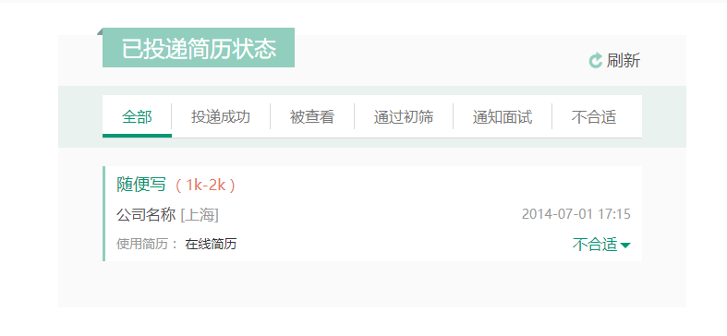

1： /\*\*

\* 已投递简历列表

\* @param param

\* @param request

\* @return

\*/

@RequestMapping(value="/ytdJianli",method=RequestMethod.POST)